ATIVIDADES PARA CASA.
(DÉCIMA QUINTA SEMANA).
RECREAÇÃO 1ª E 2ª ETAPA
OBJETIVO: Estimular a coordenação motora fina, movimentos, habilidades, conceitos e proporcionar um momento prazeroso de exploração das capacidades motoras das crianças.
ROTINA:
ORIENTAÇÃO AOS SENHORES PAIS:
1º-Leitura dos combinados;
2º-Roda de conversa; Exemplos como foi seu dia, falar sobre os combinados da turma.
ROTINA:
1º-Leitura dos combinados;
2º-Roda de conversa; Exemplos como foi seu dia, falar sobre os combinados da turma.
3º-SUGESTÕES DE ATIVIDADES PARA A FAMÍLIA (Dirigidas).
Circuito Motor Usando Materiais domésticos.
Veja esse link: https://youtu.be/s7w3q8SVE10
Materiais como: Baldes, Vassoura, Cadeiras, Sofá, Garrafas Pet ou Garrafas de amaciante por exemplo.
Enfim, pode ser usado de tudo, e criar circuitos que atendam todas as capacidades motoras. Pensem sempre nisso:
É necessário se pensar nas capacidades motoras para criar os itens do circuito. Equilíbrio, Noções de Força, Noções temporais/Espaciais, Habilidades Óculo-Manuais/Pedais, são exemplos de capacidades a serem atingidas na montagem dos itens do circuito motor. Boas práticas

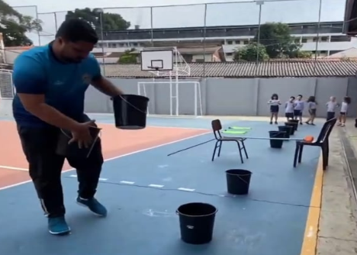
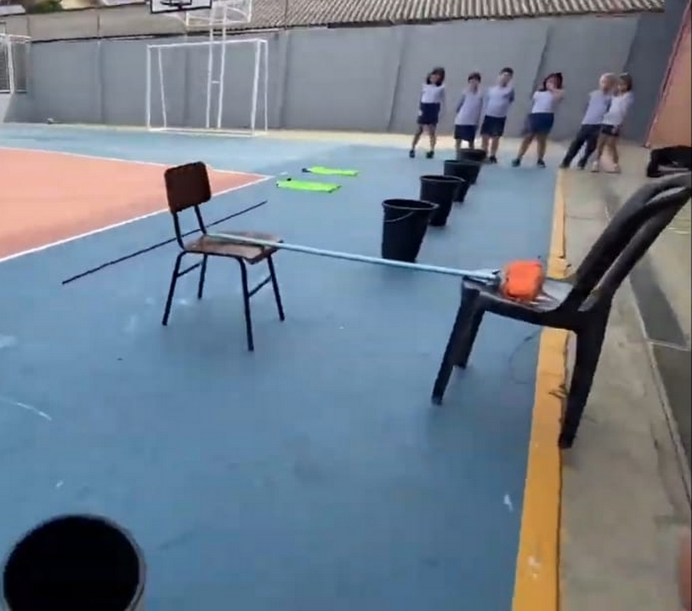
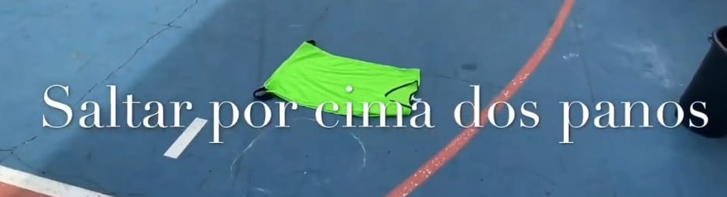
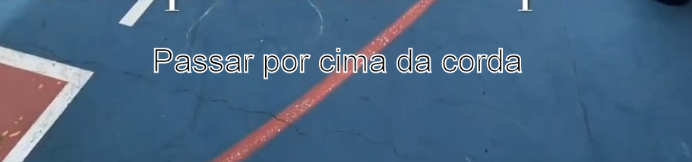
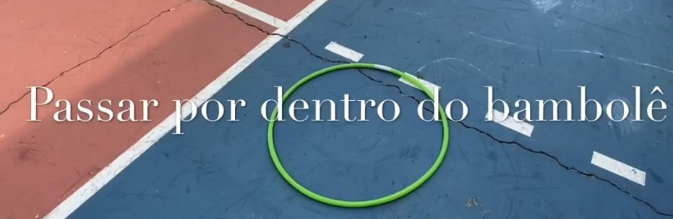
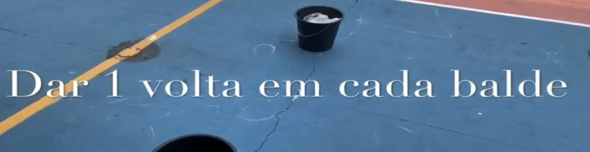
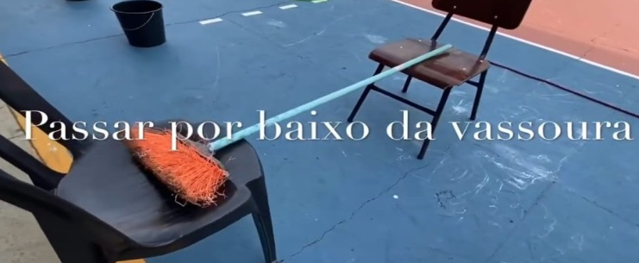
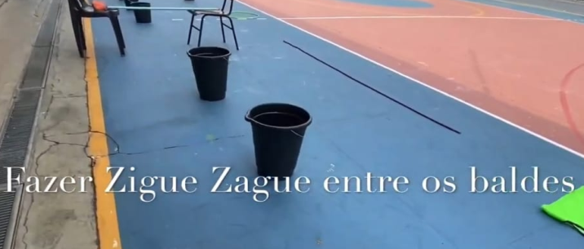
Circuito (Para desenvolver a psicomotricidade, as noções do próprio corpo e o equilíbrio).
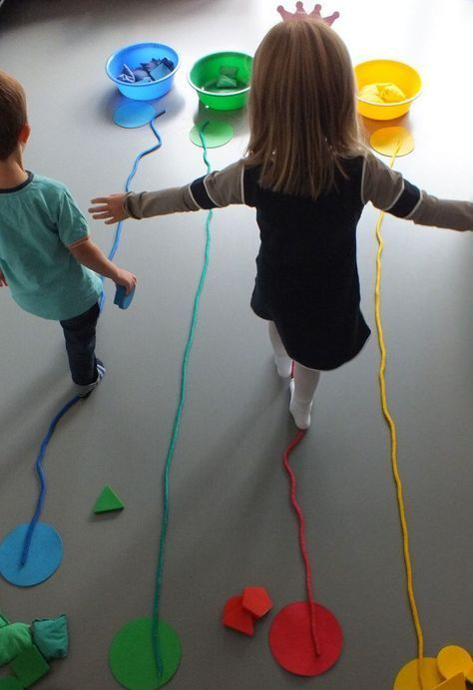
Desenhe ou marque circuitos lineares no chão, com fitas adesivas ou cordões coloridos. Elas deverão andar sobre o caminho marcado, um pé na frente do outro até chegar do outro lado. Veja o exemplo ao lado:

Dinâmica dos copos com os pés:
Vamos utilizar copos de plásticos uns 12 copos, uns 06 lápis de cores diferentes pedir para a criança retirar o lápis com o pé. Seguir o exemplo abaixo. Também pode colocar uma música para animar e assistir esse link https://pin.it/NimHg2i

Pé de lata:
Vamos precisar de 02 latas de Leite Ninho ou Nescau, 03 metros de barbante para cada lata, 01prego para furar a lateral da lata, 01 martelo e fitas ou tinta para decorar as latas.
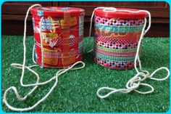

Brinquedo Vai e Vem com Garrafa Pet:
Aqui vai uma dica de como fazer a alegria da criançada sem gastar muito.
Você irá precisar de coisas básicas que encontra em qualquer lugar e que com certeza é alegria garantida.
Material:
04 - Garrafas de amaciante 2l;
02 - Garrafas Pet 2 litros ou maior - Dê preferência para as redondas inteiras;
04 - Metro de barbante grosso;
Ferramentas:
Tesoura, estilete;
Diversos:
Cola, caneta para desenho.
Como fazer:
Corte as garrafas de amaciante conforme a foto.
Primeiro a parte de cima e depois separe um pedaço do fundo para unir com a frente;
Corte duas garrafas de refrigerante ao meio.
Pegue as partes onde ficam os bocais e unam as parte cortadas (conforme a figura);
Fure as tampas com um buraco grande para o cordão passar com folga;
Após passar os cordões por dentro das garrafas e amarrar nas garrafas de amaciante.
Se quiser pode fazer uns desenhos nas garrafas que irá ficar mais divertido.
Boa diversão.
Se quiser deixar mais animado, pode colocar alguma coisa dentro para fazer barulho. Algumas tampinhas de refrigerante servem.

MODELO COMO FAZER ABAIXO:

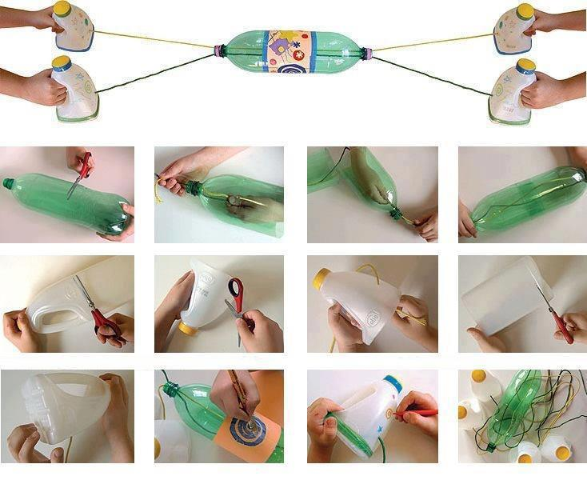

http://decorlixo.blogspot.com/2013/05/brinquedo-vai-e-vem-com-garrafa-pet.html

Saudade de vocês. Beijos ❤

